 | XIX Seminário Nacional de Distribuição de Energia Elétrica  SENDI 2010 – 22 a 26 de novembro  São Paulo - SP - Brasil

Resumo
Desenvolvimento e Aplicação de Medidores Portáteis de Corrente de Fuga em Sistemas Isolantes.
Luiz H. Meyer, Carlos R.P. Oliboni, Graziano E. Cardoso, Fernando H. Molina
O desempenho de sistemas isolantes – isoladores, chaves, buchas, pára-raios – nas diversas regiões de cobertura das concessionárias representa uma preocupação em termos de continuidade e qualidade do fornecimento. A falha destes dispositivos, devido aos problemas de contaminação salina, biológica, industrial e agrícola, entre outras, em conjunto com as condições atmosféricas, é responsável por uma boa parte dos desligamentos de energia, interrompendo o serviço e causando a degradação dos índices de qualidade de energia elétrica. Visando estudar o desempenho de sistemas isolantes, este trabalho apresenta o desenvolvimento de um medidor e registrador de corrente de fuga parcialmente isolado da rede de distribuição, portátil e de fácil instalação. Além da própria corrente fuga, são ainda medidos e registrados temperatura e umidade. Os resultados dos testes com o protótipo desenvolvido são apresentados e corroboram sua funcionalidade.

Palavras Chave

Contaminação salina
Corrente de fuga
Isoladores
Medidor de corrente fuga

1. Introdução
O desempenho de sistemas isolantes tais como isoladores, chaves, buchas, pára-raios, entre outros, representa uma preocupação para as concessionárias de energia, uma vez que a falha de um destes dispositivos pode levar ao desligamento do ramal ou linha de transmissão, piorando os índices de qualidade da concessionária. Um dos principais contribuintes para a redução da propriedade de isolamento dos sistemas isolantes está relacionado ao local onde o dispositivo será instalado. Em locais passíveis de contaminação salina, a preocupação com o desempenho dos sistemas isolantes é marcante e experimentada pelas concessionárias que atuam nestas regiões [1-5]. Em locais de cultivo mecanizado, a aplicação de inseticidas e fertilizantes pode causar a deposição destas substâncias sobre a superfície dos sistemas isolantes e causar um comprometimento de suas funções. Nas proximidades de mineradoras e indústrias de cimento, por exemplo, a deposição de contaminantes também é marcante, representando um problema cuja solução envolve altos custos. Em algumas regiões ainda, onde o clima é frio e propicia a deposição de neve, a questão do desempenho é praticamente desconhecida.
A formação de um caminho condutivo para a corrente de fuga, ampliada e acelerada pela deposição de contaminantes na superfície do material isolante, pode desencadear vários fenômenos, tais como as descargas parciais, descargas de banda seca, e conseqüente ruído sonoro e/ou eletromagnético, podendo levar à descarga de contorno, quando então a proteção da linha ou ramal atua e interrompe o fornecimento. Para amenizar o problema, as concessionárias investem em sistemas isolantes com características superiores aos utilizados em regiões onde a contaminação de qualquer espécie é mínima. Estas soluções envolvem, por exemplo, o uso de isoladores especiais e de classe superior de tensão, isoladores poliméricos e isoladores híbridos [6]. Além disso, o uso de películas e graxas poliméricas pode reduzir a possibilidade de ocorrências das descargas de contorno [7, 8]. Procedimentos de manutenção preventiva também podem e são utilizados, como a lavagem periódica da superfície dos sistemas isolantes. Apesar dos esforços de pesquisa, de concessionárias e dos fabricantes, aparentemente não existe uma solução definitiva e única para todos os casos e cada concessionária deve procurar as soluções que melhor se adaptem às suas necessidades.
Por outro lado, a medição da corrente de fuga pode fornecer informações importantes em relação ao desempenho de sistemas isolantes, seja em termos de valores RMS, de pico, contagem de pulsos, avaliação de conteúdo harmônico, decomposição e análise por wavelets, entre outros [9-11]. Para este fim, diferentes tipos de medidores e/ou registradores foram desenvolvidos ao longo do tempo, empregando diferentes métodos e tecnologias [9-10,12-13]. Ainda, o registro simultâneo da corrente de fuga e das condições meteorológicas é uma informação adicional que permite uma melhor compreensão do desempenho dos sistemas isolantes, de acordo com o guia do Cigre para instalação de estações de monitoramento [14].
Neste contexto, este trabalho procura avaliar o desempenho de sistemas isolantes tendo em vista os sistemas isolantes em uso, e de uso potencial, pela CELESC Distribuição S.A. nas regiões do estado de Santa Catarina. A CELESC Distribuição S.A. enfrenta uma variedade de situações climáticas, correspondentes às regiões litorâneas, regiões de cultivo, regiões industriais e de planalto, com até incidência de neve. Esta preocupação levou a CELESC Distribuição S.A. a aprovar um projeto de P&D junto a ANEEL, com prazo de dois anos de execução. Na etapa em que se encontra projeto, o desenvolvimento de um medidor e registrador de corrente de fuga, de fácil instalação, autônomo e isolado da rede elétrica, se faz necessário. Este medidor-registrador adiciona funções de medição e registro também das condições climáticas, como a temperatura e a umidade, o que representa um ineditismo do protótipo já implementado. Este trabalho descreve o sistema de medição e registro e apresenta os resultados parciais que são compatíveis com as necessidades da concessionária. Evidentemente, a aplicação do medidor registrador portátil de corrente de fuga pode ser ampliada para qualquer sistema elétrico, de distribuição e mesmo transmissão.

2. Descrição do Medidor-Registrador de Corrente de Fuga e Condições Climáticas
Relacionam-se abaixo os principais componentes do sistema, de acordo com o diagrama esquemático apresentado na figura 1.

Figura 1: Diagrama esquemático dos principais componentes e conexões do medidor registrador de corrente de fuga, composto por três unidades locais e uma unidade central, em um poste com 3 isoladores de uma rede de distribuição.

2.1 Descrição da Unidade Local

A unidade local é mostrada esquematicamente na figura 2. Esta unidade está junto ao isolador e se conecta eletricamente ao mesmo, permitindo o fluxo da corrente de fuga pelo dispositivo. O anel coletor é formado por dois condutores em volta do isolador, em algum ponto próximo à base do isolador, separados de aproximadamente 5mm, e isolados um do outro. O anel coletor tem a vantagem de que não se necessita de uma conexão para a terra e, desta forma, a corrente de fuga total (para a terra e para as outras fases) é registrada.

Figura 2: Diagrama esquemático dos principais componentes, funções e conexões da unidade local.

O anel coletor envia a corrente de fuga para a unidade local, onde se encontra, inicialmente, um circuito de proteção e condicionamento do sinal. O sinal de corrente é convertido em tensão através de uma resistência shunt. O microcontrolador processa o sinal de tensão cuja amplitude máxima é convertida em valor digital, com resolução de 1024 níveis. Com uma freqüência de amostragem de 1600 aquisições por segundo, o microcontrolador armazena o valor máximo da corrente de fuga, a cada 30 segundos. Este valor máximo da corrente é então convertido em sinal elétrico novamente pelo microcontrolador e enviado ao conversor de sinal elétrico em óptico, que é transmitido à unidade central via fibra óptica.
A unidade local é autônoma e alimentada por uma bateria de 12V, de tamanho reduzido, apresentando uma autonomia estimada de dois meses em funcionamento contínuo. Na figura 3 apresenta-se uma foto do protótipo desenvolvido.
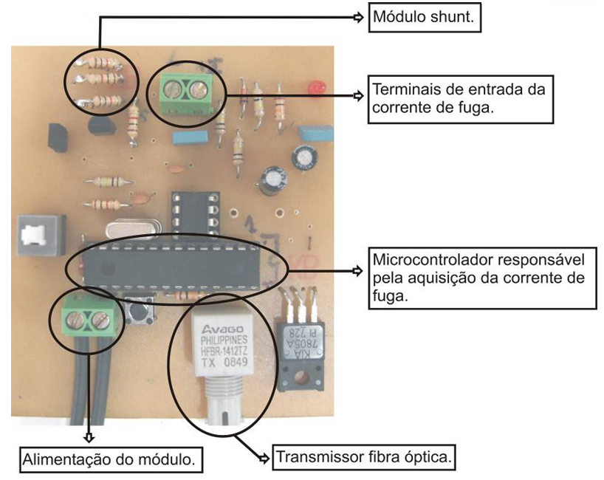
Figura 3: Foto do protótipo da unidade local desenvolvido.

2.2 Descrição da Unidade Central

Um diagrama esquemático para a unidade central é apresentado na figura 4. Por questões de limite de capacidade de processamento, a unidade central possui dois microcontroladores, o primeiro processa o sinal óptico enviado pelas unidades locais, e o segundo lê as condições de umidade e temperatura, consolida estas informações e grava em um cartão SD, uma vez a cada 30 segundos.

Figura 4: Diagrama esquemático dos principais componentes, funções e conexões da unidade central.

A alimentação da unidade central foi projetada para funcionamento em 12V, que não necessariamente provém de um acumulador. A unidade pode ser energizada a partir da tensão de distribuição secundária (como por exemplo 220V) a partir de uma fonte adequada, sem risco de propagação de surto no caso de uma descarga de contorno pelo isolador, pela rede secundária, dada a isolação inerente à fibra ótica. Desta forma, fica impossibilitada a passagem do surto da AT para a BT, e não haverá danos aos circuitos residenciais ou comerciais conectados à rede secundária.
Ressalta-se ainda a facilidade e segurança na obtenção dos dados registrados pela unidade central no cartão de memória SD, bastando trocar o cartão com os dados e inserindo um novo. O protótipo desenvolvido é apresentado na figura 5.

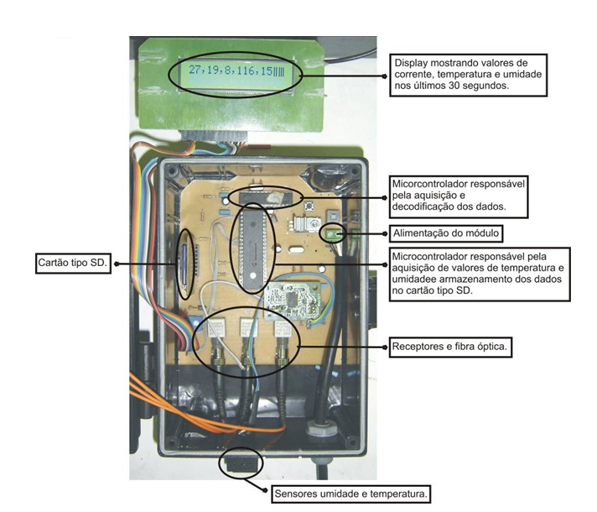
Figura 5: Foto do protótipo da unidade central, que recebe e armazena os dados enviados pelas unidades locais.

2.2 Calibração

Para validar os resultados de medição do medidor registrador de corrente de fuga foi aplicada uma corrente senoidal cujo valor de pico foi também medido em um osciloscópio. O osciloscópio utilizado foi um TDS 220 de 100 MHz.
A tabela 1 mostra os valores medidos pelo osciloscópio e pelo medidor registrador de corrente de fuga. O erro percentual refere-se ao desvio da medição registrada no medidor desenvolvido em relação ao observado no osciloscópio.

Tabela 1: Comparação entre os valores de pico de corrente de fuga medidos pelo osciloscópio e pelo medidor registrador de corrente de fuga, e o correspondente erro percentual.

Iosciloscópio  (mA de pico) | Imedidor  (mA de pico) | Erro %
0,079 | 0,078 | 1,4
0,176 | 0,166 | 5,7
0,312 | 0,302 | 3,0
0,504 | 0,507 | -0,8
1,104 | 1,132 | -2,6
2,040 | 2,089 | -2,4
3,040 | 3,115 | -2,5
4,06 | 4,121 | -1,5
4,880 | 4,873 | 0,1

A partir dos resultados de calibração apresentados na tabela 1, observa-se que o erro tem um valor máximo de 5,7%, para baixos valores de corrente . O valor máximo de corrente, para o shunt utilizado, é de 5mA. Nesta escala de 5mA, a resolução é de aproximadamente 10µA.

3. Resultados

Os resultados preliminares com o protótipo do medidor registrador de corrente de fuga são apresentados abaixo. Os resultados aqui apresentados referem-se a ensaios realizados em câmara de névoa salina, sob condições controladas de tensão e salinidade.

Para simular a operação em campo, o medidor registrador de corrente de fuga foi utilizado para medir a corrente de fuga em três isoladores instalados em uma câmara de névoa salina, em salinidade variável, com tensão de 10kV. Os isoladores selecionados foram do tipo pino cerâmico, pilar cerâmico e pilar híbrido. Os dados dos isoladores são apresentados na tabela 2.

Tabela 2: Dados dos isoladores testados.
Tipo do Isolador | Tensão Nominal  (kV) | Distância de Escoamento (mm) | Número de Saias
Pino Cerâmico | 15 | 320 | 2
Pilar Polimérico (híbrido) | 24,2 | 540 | 5
Pilar Cerâmico | 25 | 530 | 6

Os isoladores foram instalados na câmara de névoa salina, de dimensões 2m x 2m x 2m , onde foi aplicada uma tensão de 10 kV, e salinidade variável, conforme mostrado na tabela 3. Na figura 6 é mostrada uma foto da câmara de névoa salina, onde se observa ainda a instalação dos isoladores no aro de aço central.

Tabela 3: Condições de teste na câmara de névoa salina.
Período do ensaio | Concentração Salina (kg/m³) | Condutividade (mS/cm)
0 a 2 horas | ~0 | 0,008
2 a 4 horas | 9 | 14,1
4 a 6 horas | 19 | 28,2
6 a 8 horas | 30 | 42,3
8 a 11,5 horas | 41 | 56,4

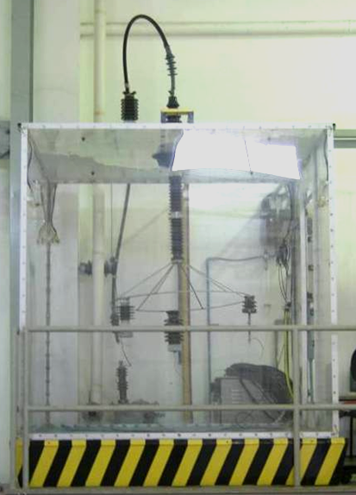

Figura 6: Foto da câmara de névoa salina simulando a condição de operação dos medidores registradores de corrente de fuga.

Durante o período de energização, a corrente de fuga nos três isoladores em teste foram medidas e registradas simultaneamente pelo medidor registrador desenvolvido. Após o término do ensaio, os dados armazenados foram processados e estão mostrados no gráfico da figura 7.

Em uma breve análise do registro da corrente de fuga dos isoladores sob teste, podemos observar que nas duas primeiras horas de ensaio, com névoa limpa, as correntes mantiveram-se constantes com pouca variação. Por possuir uma distância de escoamento menor, o isolador tipo pino cerâmico apresentou um nível de corrente de fuga maior quando comparado ao isolador tipo pilar híbrido e o isolador pilar cerâmico. No período entre duas até quatro horas de ensaio, quando a condutividade aumentou de 0 para 14mS/cm, os isoladores tipo pino e o tipo pilar polimérico tiveram alguns picos de corrente, mas mantiveram-se na mesma tendência. O mesmo não aconteceu com o isolador tipo pilar cerâmico, que teve um aumento do nível de corrente em sua superfície com a seqüência do ensaio.

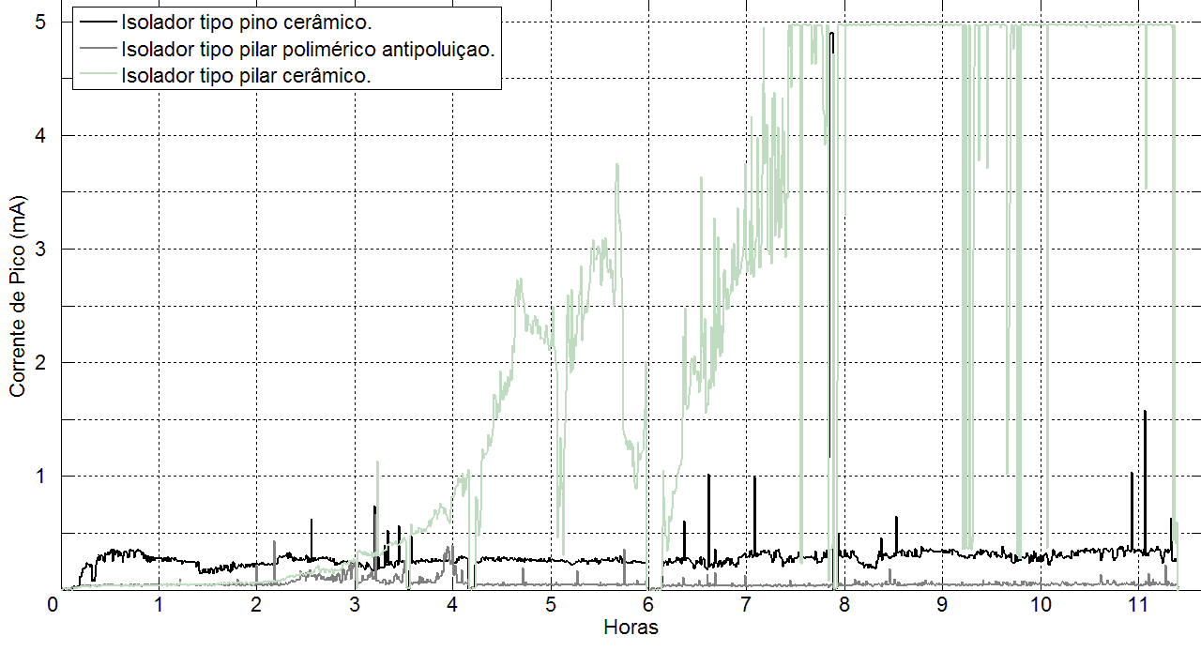
Figura 7: Foto da câmara de névoa salina simulando a condição de operação dos medidores registradores de corrente de fuga.

Entre quatro e seis horas de ensaio, com o aumento novamente do nível de contaminação que o isolador está submetido, se observa um nível ainda maior de corrente de fuga do isolador pilar cerâmico, com picos acima de 3,5 mA. Verificou-se também que não houve mudança significativa no comportamento dos outros dois isoladores avaliados. Entre seis a oito horas, e nos próximos períodos, o isolador pilar cerâmico teve o pior desempenho entre as peças ensaiadas, chegando a níveis de corrente acima de 5mA, que é superior ao limite de medição, para o shunt utilizado. O isolador pino cerâmico teve corrente inferior a 1,75 mA no estágio de maior concentração de poluição da névoa e o isolador polimérico antipoluição manteve a mesma tendência do início do ensaio.

4. Conclusão

O aumento da corrente de fuga consiste em um problema para o sistema elétrico, gerando perdas, ruído, aquecimento e diminuindo a vida útil dos equipamentos isolantes. Em determinados casos, o acúmulo de contaminantes é intenso, levando os níveis de corrente de fuga a valores críticos, tendo como conseqüência a falha do sistema isolante, podendo retirar o sistema elétrico de operação.
Para investigar o problema, foi realizado um trabalho de pesquisa com o objetivo de estudar os isoladores e sistemas isolantes em geral, pelo desenvolvimento de um medidor-registrador de corrente de fuga portátil e de fácil instalação. O objetivo é o de monitorar e analisar a corrente de fuga em isoladores expostos a diversos tipos de ambientes, incluindo o ambiente de contaminação salina, típico do litoral brasileiro. Além dos dados de corrente de fuga, o equipamento ainda mede e registra a temperatura e a umidade relativa, o que representa uma inovação em relação à outros dispositivos descritos na bibliografia. Vale ressaltar que este dispositivo é compatível com as necessidades da CELESC Distribuição SA na execução do projeto que alavanca essa pesquisa, permitindo sua rápida instalação em diferentes pontos do estado, para uma avaliação mais abrangente do desempenho dos sistemas isolantes em uso pela concessionária.
Para o ensaio de névoa salina, não houve necessidade dos dados de temperatura e umidade, pois o processo de contaminação dos isoladores ocorreu de maneira controlada. A capacidade de medição e registro de dados de umidade e temperatura, em campo, é de suma importância para o entendimento do comportamento das correntes de fuga nos sistemas isolantes, em diferentes tipos clima e de contaminação.
Atualmente estão sendo fabricados cinco conjuntos do medidor-registrador, já incorporando uma chave seletora para ajuste do shunt. Futuramente pretende-se implementar captação de energia solar para aumentar a autonomia da bateria de alimentação do sistema da unidade primária. Além disso, pretende-se implementar um sistema de comunicação wireless para aquisição de dados de forma remota, sem a necessidade de intervenção da equipe de manutenção da concessionária.

5. Agradecimentos

Os autores assinalam o apoio recebido pela CELESC Distribuição SA através do programa de P&D ANEEL-CELESC e também ao Laboratório de Alta Tensão da FURB na execução do ensaio em câmara de névoa salina.

Bibliografia

[1] D. R. de Mello, I.M. Coutinho; "Pesquisa de Tipos de Isoladores Adequados às Condições Ambientais do Espírito Santo", II Citenel, 2003.
[2] J M. R. de Miranda, S.C.F. de Oliveira; “Experiências e Testes com Materiais em Áreas de Ambientes com Agressividade Salina”; XVII SENDI, 2007, Belo Horizonte.
[3] S.M. Alberti, G.P. Souza, M.Munaro, E.D. Kenny, E. Esmanhoto, L.E. Linero, L.C. Harttman, J.Novaes Jr., G.M. Luz; "Avaliação dos Impactos da Poluição Atmosférica Correlacionada à Manutenção de Estruturas Utilizadas no Setor Elétrico", II Citenel, 2003.
[4] E.D. Kenny, O.M. Cruz, J.M. da Silva, J. Lázaris, J.V. Novaes Jr., Y.C. Sica, M. Ravaglio, P.R. Mendes, J.C. Mendes; "O Impacto da Poluição Atmosférica sobre a Rede Aérea de Distribuição de Energia da Ilha de São Luís", II Citenel, 2003.
[5] D.R. de Mello, R.. Costa, J.T. Batista, M.E. Melo; "Avaliação do Grau de Poluição em Instalações de Transmissão, Subestações e Distribuição", I Citenel, 2002.
[6] A. Meloni, A. Morgenstern Jr., D.R. de Mello, M.R. Maurício, R.W. Garcia; "Desenvolvimento de um Novo Tipo de Isolador Anipoluição com Perfil Aberto", II Citenel, 2003.
[7] Cherney, E.A.; Hackam, R.; Kim, S.H.; “Porcelain insulator maintenance with RTV silicone rubber coatings”; IEEE Transactions on Power Delivery, Vol. 6, Issue 3, July 1991; pp.:1177 – 118.
[8] Gorur, R.S.; Cherney, E.; de Tourreil, C.; Dumora, D.; Harmon, R.; Hervig, H.; Kingsbury, B.; Kise, J.; Orbeck, T.; Tanaka, K.; Tay, R.; Toskey, G.; Wiitanen, D.; “Protective coatings for improving contamination performance of outdoor high voltage ceramic insulators”; IEEE Transactions on Power Delivery, Vol. 10, Issue 2, April 1995; pp.:924 – 933.
[9] Okubo, O.; Pinheiro, W.; Leite, D.M.: “Isoladores sujeitos à poluição”. X Seminário Nacional de Distribuição de Energia Elétrica, 02 a 07 de outubro de 1988, Rio de Janeiro - RJ.
[10] Kanashiro, A.G; Pinheiro, W.: “Isoladores sujeitos à poluição”. XI Seminário Nacional de Distribuição de Energia Elétrica, 13 a 18 de setembro de 1992, Blumenau - SC.
[11] Du, B.X.; Yong Liu,: “Frequency Distribution of Leakage Current on Silicone Rubber Insulator in Salt-Fog Environments”. IEEE Trans. on Power Delivery, vol. 24 , 2009.
[12] Fontana, E.; Oliveira, S.C.; Cavalcanti, F.Jd.Md.M.; Lima, R.B.; Martins-Filho, J.F.; Meneses-Pacheco, E.: “Novel sensor system for leakage current detection on insulator strings of overhead transmission lines”. IEEE Trans. on Power Delivery, vol. 21 , Issue: 4, 2006.
[13] Anis, H.; El-Morshedy, A.; Nada, S. A. “An Electromagnetic Detector of Insulator Surface Discharge”. IEEE Transactions on Industry Applications, vo. IA-22, 2002.
[14] “Guide for the Establishment of Naturally Polluted Insulator Testing Stations”, Cigre Working Group B2.03. Outubro, 2007.

 Este trabalho é financeiramente apoiado pelo programa de P&D ANEEL – CELESC. L. H. Meyer (meyer@furb.br), C.R.P. Oliboni e G.E. Cardoso, fazem parte do Depto de Eng. Elétrica e Telecomunicações da Fundação Universidade Regional de Blumenau e do Lab de Alta Tensão, respectivamente, da FURB – Blumenau-SC. F. H. Molina (fernandohm@celesc.com.br) é engenheiro da Divisão de Padronização da CELESC Distribuição S.A. – Florianópolis-SC.

